2018年09月04日吴帆的初中物理组卷

一．选择题（共15小题）
1．如图所示，将两个铅柱的底面削平，然后紧紧地压在一起，两个铅柱就会结合起来，甚至下面吊一个重物都不能把它们拉开，该实验说明（ ）
A．分子间存在斥力 B．分子间存在引力
C．分子间存在间隙 D．分子在不停的做无规则运动
2．下列实验能说明分子间存在引力的是（ ）
A．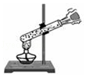 B．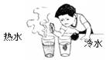 C．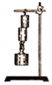 D．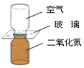
3．咸鱼放在冰箱冷冻室里一晚，冷冻室内有咸鱼味。这表明（ ）
A．分子间存在引力 B．分子不停地运动
C．分子间存在斥力 D．温度越低，分子运动越慢
4．下列事例中不能用“分子热运动”解释的是（ ）
A．密封的室内一人吸烟，其他人闻到烟味
B．炒菜时加盐使菜变咸
C．室内喷清新剂，香气四溢
D．环境恶化，尘土满天飞
5．如图所示，两表面磨平的铅块紧密接触后可吊起台灯，这说明（ ）
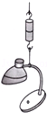
A．分子间存在斥力 B．分子间存在引力
C．分子间存在间隙 D．分子在不停地做无规则运动
6．分别在冷水和热水中同时注入一滴墨水，5s后的现象如图所示，该现象说明（ ）
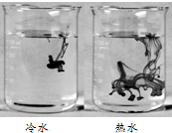
A．只有热水的分子在做热运动
B．内能的改变只能通过热传递实现
C．温度越高，分子运动越剧烈
D．扩散只能在液体、气体发生，不能在固体中发生
7．如图所示的事例中，不是通过做功来改变物体内能的是（ ）
A．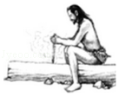
钻木取火
B．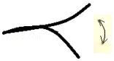
铁丝反复折弯处发热
C．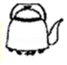
烧水时温度升高
D．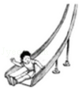
下滑时臀部发热
8．如图所示，给试管里的水加热，水沸腾后，水蒸气推动活塞迅速冲出试管口，在这个过程中（ ）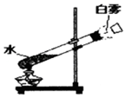
A．水蒸气对活塞做功，水蒸气内能减少，活塞动能增加
B．水蒸气对活塞做功，水蒸气内能增加，活塞动能增加
C．活塞对水蒸气做功，水蒸气内能增加，活塞动能增加
D．活塞对水蒸气做功，水蒸气内能增加，活塞动能减少
9．物体吸收了热量，则物体的温度（ ）
A．一定升高 B．一定降低
C．一定不变 D．可能升高，也可能不变
10．关于热量，下列说法中正确的是（ ）
A．物体吸收热量，温度一定升高
B．物体的温度升高，它一定吸收了热量
C．水和酒精升高相同的温度，水吸收的热量多
D．在热传递中，高温物体放热，内能减小
11．下列说法正确的是（ ）
A．把零下10℃的冰块放在0℃的冰箱保鲜室中，一段时间后，冰块的内能会增加
B．温度高的物体内能一定大
C．用锯条锯木板，锯条的温度升高，是由于锯条从木板吸收了热量
D．我们不敢大口地喝热气腾腾的汤，是因为汤含有的热量较多
12．下列事例没有利用水的比热容大的是（ ）
A．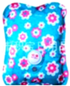
热水袋用水来取暖
B．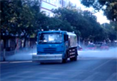
夏天中午洒水车洒水降温
C．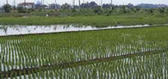
初春夜晚要向稻田中灌水
D．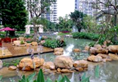
城市建造人工湖来调节气温
13．甲、乙两物体质量都为1kg，丙物体质量为2kg，三个物体温度都升高1℃，吸收热量如图，以下说法正确的是（ ）
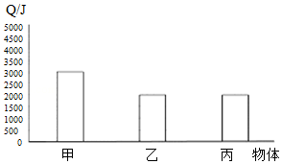
A．乙的比热容与丙的相等
B．甲的比热容比乙的大
C．甲的温度升高1℃，需吸收2000J的热量
D．甲、乙的温度都降低1℃，乙比甲放出的热量多
14．质量相等、初温相同的甲、乙两种不同液体，分别用两个完全相同的加热器加热，加热过程中，温度随时间变化的图线如图所示。由图可知（ ）
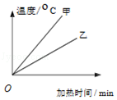
A．乙液体温度升高得比甲快
B．升高相同的温度，甲需要加热较长时间
C．甲液体的比热容比乙的大
D．乙液体的比热容比甲的大
15．一杯水，温度由30℃加热到50℃时吸收的热量为Q₁，再由50℃加热到70℃时吸收的热量为Q₂，Q₁与Q₂的大小关系为（ ）
A．Q₁＞Q₂ B．Q₁=Q₂ C．Q₁＜Q₂ D．无法判断

二．填空题（共5小题）
16．春天是花的海洋，外出踏青是个不错的选择。雨过天晴，走在田间的小路上，清新的空气里弥漫着淡淡的花香，这说明分子在 ；细心的同学们会观察到路边草叶上的水滴近似呈球形，这说明分子之间有 力。
17．图中的各图为课本上的一些实验插图：
图甲演示的是 现象，这个实验说明 ；
图乙说明 。
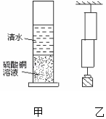
18．给汽车加油时，会闻到汽油味，从物理学角度来看，属于 现象，这个现象表明这汽油分子在做 运动，这种运动会随气温的升高而 （选填：“加剧”或“减缓”）。
19．如图所示为生活中常用的热水瓶，注入一定量的热水后，立即盖上软木塞，软木塞会跳起来，这一过程中瓶内气体的内能通过 的方式减少，汽油机工作过程中的 冲程与上述能量转化过程相同。
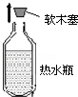
20．改变物体的内能有两种方式。比如；火柴可以擦燃，是用 的方式使火柴燃烧；也可以放在火上点燃，是用 的方式使火柴燃烧。

三．实验探究题（共1小题）
21．如图为“比较不同物质吸热情况”的实验装置：在两个烧杯内分别加入 相同的水和食用油，使它们升高相同的温度，通过比较 来比较吸收热量的多少。
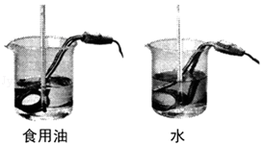

四．计算题（共2小题）
22．如图所示是现在一些城市的道路两边安装的一种“风光互补路灯”，它头顶小风扇，肩扛太阳能电池板，风扇在风中不停的转动，俨然一道亮丽的风景。它不需要挖路面埋管铺设输电线路，无风有光时，通过太阳能电池板发电，有风无光时通过风力发电机发电，二者皆备时同时发电，并可日夜为蓄电池充电。以一杆传统的路灯和该新颖路灯对比，“风光互补路灯”1年大约可以节省电能3.6×10⁹J，减少碳粉尘排放300kg。请回答下列问题：
（1）若煤炭的热值为3×10⁷J/kg，一盏这样的路灯每年可节约煤炭多少千克？
（2）若每年节约的能量有14%被水吸收，可将多少千克的水由20℃加热到沸腾？（水的比热容为4.2×10³J/（kg•℃）、大气压强为标准大气压）
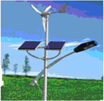
23．质量为5kg的水温度升高了20℃，吸收的热量是多少？若这些热量被5kg的铜块吸收，则铜块升高的温度是多少℃？
【c_{铜}=0.39×10³J/（kg•℃）；c_{水}=4.2×10³J/（kg•℃）】

五．解答题（共2小题）
24．在一杯清水，滴入一滴红墨水，如图所示。
（1）一段时间后，整杯水就变成了红色，这个现象说明液体分子 ；
（2）若杯中清水的温度分别为①10℃，②30℃，③60℃，则在 温度下（填序号）红墨水扩散最快。
（3）某同学实验时将红墨水从杯口上方滴入清水中，这样的操作不能充分说明扩散现象，原因是 。
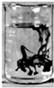
25．两块表面磨平、干净的铅块，使之紧密接触就能结合在一起，这个实验说明分子间存在着 力。固体和液体都很难被压缩，说明分子间还存在着 力。水和酒精混合后的体积变小，说明分子间有 ，打开醋瓶能迅速闻到醋的酸味，是 现象。

2018年09月04日吴帆的初中物理组卷
参考答案

一．选择题（共15小题）
1．B；2．C；3．B；4．D；5．B；6．C；7．C；8．A；9．D；10．D；11．A；12．B；13．B；14．D；15．B；

二．填空题（共5小题）
16．不停的做无规则运动；引；17．扩散；分子永不停息的做无规则运动；分子之间有引力；18．扩散；无则规；加剧；19．做功；做功；20．做功；热传递；

三．实验探究题（共1小题）
21．质量；加热时间；

四．计算题（共2小题）
22．；23．；

五．解答题（共2小题）
24．在不停地做无规则运动；③；红墨水落到水面具有一定的初速度，干扰扩散现象的判断；25．引；斥；间隙；扩散；

